ОМИТЕТ  РЕСПУБЛИКИ ТАТАРСТАН  ПО ОХРАНЕ ОБЪЕКТОВ КУЛЬТУРНОГО НАСЛЕДИЯ |  | ТАТАРСТАН РЕСПУБЛИКАСЫНЫӉ МӘДӘНИ МИРАС ОБЪЕКТЛАРЫН САКЛАУ КОМИТЕТЫ
ПРИКАЗ БОЕРЫК
№

О включении выявленного объекта культурного наследия «Казанско-Богордицкая церковь», 80-е гг. XVIII в., 1820 г., 1861 г., 1881 г.,
арх. П.В. Тихомирнов, расположенного
по адресу: Республика Татарстан, Буинский район, с. Большое Фролово,
в единый государственный реестр объектов культурного наследия (памятников истории и культуры) народов Российской Федерации в качестве
объекта культурного наследия регионального значения «Казанско-Богородицкая церковь», 80-е гг. XVIII в., 1820 г., 1867 г., 1881 г., расположенного
по адресу: Республика Татарстан, Буинский муниципальный район,
с. Большое Фролово, ул. Депутатская,
д. 13, утверждении границ его территории и предмета охраны

В соответствии с Федеральным законом от 25 июня 2002 года № 73-ФЗ
«Об объектах культурного наследия (памятниках истории и культуры)
народов Российской Федерации», Законом Республики Татарстан
от 1 апреля 2005 года № 60-ЗРТ «Об объектах культурного наследия в Республике Татарстан», положительным заключением государственной историко-культурной экспертизы от 30.07.2026 п р и к а з ы в а ю:

- Включить выявленный объект культурного наследия «Казанско-Богордицкая церковь», 80-е гг. XVIII в., 1820 г., 1861 г., 1881 г.,
арх. П.В. Тихомирнов, расположенный по адресу: Республика Татарстан, Буинский район, с. Большое Фролово, в единый государственный реестр объектов культурного наследия (памятников истории и культуры) народов Российской Федерации
в качестве объекта культурного наследия регионального значения «Казанско-Богородицкая церковь», 80-е гг. XVIII в., 1820 г., 1867 г., 1881 г. (вид объекта – памятник), расположенного по адресу: Республика Татарстан, Буинский муниципальный район, с. Большое Фролово, ул. Депутатская, д. 13.
- Утвердить границы территории объекта культурного наследия регионального значения «Казанско-Богородицкая церковь», 80-е гг. XVIII в.,
1820 г., 1867 г., 1881 г., расположенного по адресу: Республика Татарстан, Буинский муниципальный район, с. Большое Фролово, ул. Депутатская, д. 13, согласно приложению № 1 к настоящему приказу.
- Утвердить предмет охраны объекта культурного наследия
регионального значения «Казанско-Богородицкая церковь», 80-е гг. XVIII в.,
1820 г., 1867 г., 1881 г., расположенного по адресу: Республика Татарстан, Буинский муниципальный район, с. Большое Фролово, ул. Депутатская, д. 13, согласно приложению № 2 к настоящему приказу.
- Отделу учета объектов культурного наследия и градостроительной деятельности обеспечить внесение сведений о границах территории указанного объекта культурного наследия в Единый государственный реестр недвижимости
и единый государственный реестр объектов культурного наследия (памятников истории и культуры) народов Российской Федерации.

Председатель И.Н. Гущин
Приложение № 1
к приказу Комитета
Республики Татарстан по охране объектов культурного наследия
от __________ 2026 года № _____

Границы территории
объекта культурного наследия регионального значения
«Казанско-Богородицкая церковь», 80-е гг. XVIII в., 1820 г., 1867 г., 1881 г., расположенного по адресу: Республика Татарстан, Буинский муниципальный район, с. Большое Фролово, ул. Депутатская, д. 13

Карта-схема границ территории объекта культурного наследия регионального значения «Казанско-Богородицкая церковь», 80-е гг. XVIII в., 1820 г., 1867 г.,
1881 г., расположенного по адресу: Республика Татарстан, Буинский муниципальный район, с. Большое Фролово, ул. Депутатская, д. 13
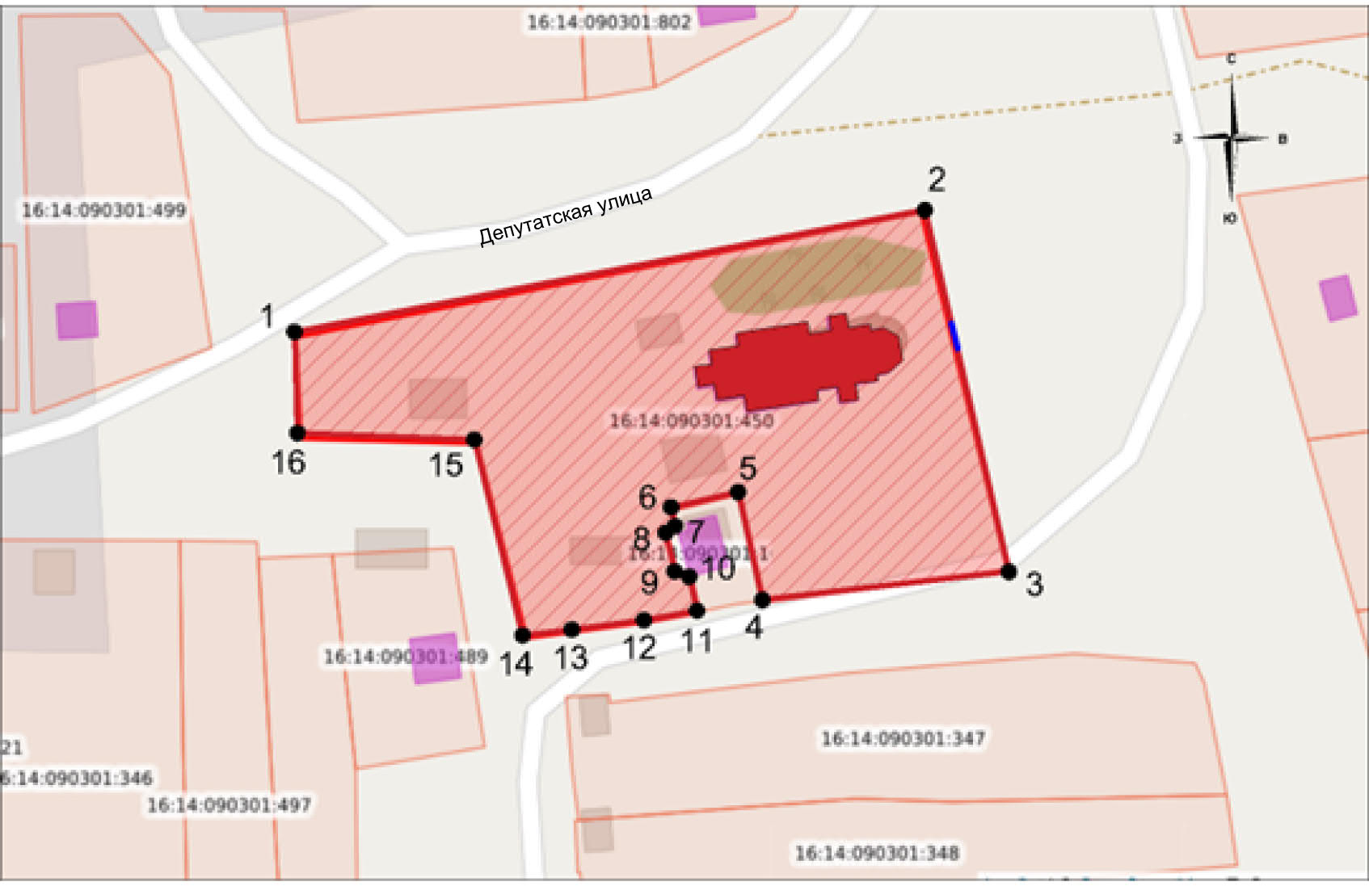
Масштаб 1: 2 000
Условные обозначения:
 | - граница территории объекта культурного наследия
 | - объект культурного наследия
 | - ворота
 | - характерные точки границ территории объекта
 | - границы земельных участков
16:14:090301:450 | - кадастровый номер земельного участка
Текстовое описание
границ территории объекта культурного наследия регионального значения
«Казанско-Богородицкая церковь», 80-е гг. XVIII в., 1820 г., 1867 г., 1881 г., расположенного по адресу: Республика Татарстан, Буинский муниципальный район, с. Большое Фролово, ул. Депутатская, д. 13

Границы территории объекта культурного наследия регионального значения «Казанско-Богородицкая церковь», 80-е гг. XVIII в., 1820 г., 1867 г., 1881 г., расположенного по адресу: Республика Татарстан, Буинский муниципальный район, с. Большое Фролово, ул. Депутатская, д. 13, проходят:

Прохождение  границы |  | Описание прохождения границы
От точки | До точки | Описание прохождения границы
1 | 2 | 3
1 | 2 | от точки 1, расположенной в северо-западной части земельного участка объекта с кадастровым номером 16:14:090301:450, в северо-восточном направлении  до точки 2 протяженностью 135,63 м;
2 | 3 | от точки 2 в юго-восточном направлении до точки 3 протяженностью 78,56 м;
3 | 4 | от точки 3 в юго-западном направлении параллельно объекту до точки 4 протяженностью 52,42 м;
4 | 5 | от точки 4 в северо-западном направлении до точки 5 протяженностью 23,44 м;
5 | 6 | от точки 5 в юго-западном направлении до точки 6 протяженностью 14,51 м;
6 | 7 | от точки 6 в юго-восточном направлении до точки 7 протяженностью 4,11 м;
7 | 8 | от точки 7 в юго-западном направлении до точки 8 протяженностью 2,44 м;
8 | 9 | от точки 8 в юго-восточном направлении до точки 9 протяженностью 8,34 м;
9 | 10 | от точки 9 в юго-восточном направлении до точки 10 протяженностью 3,3 м;
10 | 11 | от точки 10 в юго-восточном направлении до точки 11 протяженностью 7,37 м;
11 | 12 | от точки 11 в юго-западном направлении до точки 12 протяженностью 11,37 м;
12 | 13 | от точки 12 в юго-западном направлении до точки 13 протяженностью 15,4 м;
13 | 14 | от точки 13 в юго-западном направлении до точки 14 протяженностью 10,4 м;

1 | 2 | 3
14 | 15 | от точки 14 в северо-западном направлении до точки 15 протяженностью 42,67 м;
15 | 16 | от точки 15 в северо-западном направлении до точки 16 протяженностью 37,33 м;
16 | 1 | от точки 16 в северном направлении до точки 1 протяженностью 21,44 м.

Таблица характерных точек
границ территории объекта культурного наследия регионального значения
«Казанско-Богородицкая церковь», 80-е гг. XVIII в., 1820 г., 1867 г., 1881 г., расположенного по адресу: Республика Татарстан, Буинский муниципальный район,
с. Большое Фролово, ул. Депутатская, д. 13

№ точки | Координаты точки в системе МСК-16
№ точки | Х | Y
1 | 393324.76 | 1259186.01
2 | 393350.48 | 1259319.18
3 | 393273.96 | 1259336.97
4 | 393267.99 | 1259284.89
5 | 393290.85 | 1259279.70
6 | 393287.63 | 1259265.55
7 | 393283.62 | 1259266.44
8 | 393282.23 | 1259264.43
9 | 393274.10 | 1259266.30
10 | 393272.91 | 1259269.38
11 | 393265.73 | 1259271.03
12 | 393263.72 | 1259259.84
13 | 393261.74 | 1259244.57
14 | 393260.51 | 1259234.24
15 | 393301.93 | 1259223.97
16 | 393303.33 | 1259186.67
1 | 393324.76 | 1259186.01

Приложение № 2
к приказу Комитета
Республики Татарстан по охране объектов культурного наследия
от __________ 2026 года № _____

Предмет охраны*
объекта культурного наследия регионального значения
«Казанско-Богородицкая церковь», 80-е гг. XVIII в., 1820 г., 1867 г., 1881 г., расположенного по адресу: Республика Татарстан, Буинский муниципальный район, с. Большое Фролово, ул. Депутатская, д. 13

1. Местоположение церкви – в южной части села, на склоне, обращенном
к р. Чирка.
2. Объемно-пространственная и композиционная структура трехпрестольного храма традиционного типа:
восьмерик на четверике с объемами трапезных, примыкающих с южной
и северной сторон,
притвором с четырехъярусной колокольней, примыкающей с западной стороны, пятигранным алтарным прирубом с восточной стороны;
местоположение, конфигурация, габариты и материал деревянных входных групп с северной, западной и южной сторон;
местоположение, конфигурация, габариты и материал сохранившихся ворот ограждения с восточной стороны и звонницы с западной стороны.
3. Планировочная структура здания в пределах деревянных наружных
и внутренних стен.
4. Конструктивное решение:
срубная конструкция стен;
местоположение, конфигурация, габариты и материал деревянных наружных
и внутренних стен;
местоположение, конфигурация, габариты и материал парусов храмовой части, обеспечивающих конструктивный переход от восьмерика к четверику;
местоположение, конфигурация, габариты и материал центрального усеченного восьмигранного купола храмовой части (плоская часть перекрытия декорирована солярным символом «небо»);
местоположение, габариты, материал и конфигурация деревянных прямоугольных опорных столбов трапезной;
коробовый свод центрального нефа трапезной;
местоположение, конфигурация, габариты и материал деревянных балочных перекрытий нефов;
местоположение, материал, габариты и конфигурация одномаршевых лестниц колокольни и межэтажных плоских перекрытий;
местоположение, конфигурация, габариты и материал восьмигранного купола восьмерика храма с главкой и крестом;
четырехгранный купол колокольни с главкой на граненой шейке;
историческая конфигурация, высотные отметки и конструктивное решение крыш притвора, купола колокольни, трапезной, нефа, четверика и восьмигранного купола храма, алтаря со стропильной системой из деревянных элементов, материал кровли – листовое кровельное железо с двойным фальцем.
5. Архитектурно-художественное решение фасадов:
5.1. Оформление северного и южного фасадов основного объема:
входные группы северного и южного фасадов (крыльца с деревянными лестницами; двускатная крыша с треугольным фронтоном и вписанным в нее килевидным кокошником; карнизы с резной подзорной доской, декорированной пропильным орнаментом; подшивной потолок; боковые ограждения из фигурных досок с перилами);
угловые и простеночные лопатки;
прямоугольные междуоконные филенки;
пояс из филенок с профилированной тягой;
венчающий карниз с резной подзорной доской с пропильным орнаментом;
прямоугольные оконные проемы со скошенными углами, с фигурными наличниками в виде треугольных щипцов с крестами;
кованые оконные решетки с вертикальными прутьями квадратного сечения, кольцами и изогнутыми элементами;
прямоугольные наличники оконных проемов второго света храмовой части;
оформление западного и восточного фасадов основного объема:
угловые лопатки, венчающий профилированный карниз, декорированный пропильным орнаментом;
широкий фриз с поясом филенок и поясом зубчатого орнамента;
5.2. Оформление восьмигранного барабана:
угловые лопатки;
венчающий профилированный карниз с поясом филенок и поясом зубчатого орнамента;
оконные проемы со скошенными углами и фигурными наличниками
с треугольными щипцами и крестами;
ниши с прямоугольными наличниками, восточной грани вместо окна ниша
с треугольными щипцами и крестами;
5.3. Оформление стен алтарного прируба:
пояс из горизонтальных прямоугольных филенок с профилированной тягой;
угловые лопатки;
венчающий карниз с резной подзорной доской с пропильным орнаментом;
оконные проемы со скошенными углами и фигурными наличниками
с треугольными щипцами и крестами;
кованые оконные решетки с вертикальными прутьями квадратного сечения, кольцами и изогнутыми элементами;
5.4. Оформление северного и южного фасадов трапезной:
угловые лопатки;
пояс из прямоугольных горизонтальных филенок с профилированной тягой;
выносной карниз с резной подзорной доской с пропильным орнаментом;
оконные проемы со скошенными углами и фигурными наличниками
с треугольными щипцами и крестами;
кованые оконные решетки с вертикальными прутьями квадратного сечения, кольцами и изогнутыми элементами;
карниз с резной подзорной доской с пропильным орнаментом
и прямоугольными филенками;
оформление западного и восточного фасадов трапезной:
угловые лопатки;
широкий фриз в две доски с филенками в виде двух прямоугольников с одним дугообразным ребром и круга между ними, профилированная тяга;
выносной карниз с резной подзорной доской с пропильным орнаментом;
5.5. Оформление фасадов колокольни:
входная группа западного фасада (крыльцо с деревянной лестницей, плоским фризом с полочкой под иконы, боковыми ограждениями из фигурных досок и перил);
притвор:
угловые прямоугольные вертикальные филенки;
простеночные лопатки;
выносной карниз с резной подзорной доской с пропильным орнаментом
и поясом из горизонтальных прямоугольных филенок;
парапетные стенки с фланкирующими пилястрами, украшенными прямоугольными филенчатыми нишами и филенчатыми ромбовидными деталями;
оконные проемы со скошенными углами и фигурными наличниками
с треугольными щипцами и крестами;
кованые оконные кубчатые решетки северного фасада в уровне первого яруса
с изогнутыми прутьями квадратного сечения и соединением пересечений хомутами;
кованные оконные кубчатые решетки южного фасада в уровне первого яруса,
с сеткой рисунка в виде крестообразной формы;
первый ярус:
угловые лопатки;
прямоугольные филенки, по центру с ромбовидными деталями и филенкой
с иконой Спасителя;
треугольные фронтоны северного и южного фасада с волютообразными завитками;
второй ярус:
угловые пилястры с глухими накладками в виде стилизованных колонн,
и филенчатым пьедесталом, пояс стилизованных зубчиков, широкий фриз
с квадратными и прямоугольными филенками, карниз большого выноса с резной подзорной доской с пропильным орнаментом, с северной и южной стороны неполный циркульный оконный проем, с западной стороны неполная циркульная ниша;
третий ярус:
угловые пилястры с глухими накладками в виде стилизованных колонн,
и филенчатым пьедесталом, пояс стилизованных зубчиков, широкий фриз
с квадратными и прямоугольными филенками, карниз большого выноса с резной подзорной доской с пропильным орнаментом, по сторонам света сдвоенные арочные проемы с рамочными наличниками;
четвертый ярус:
угловые пилястры с глухими накладками в виде стилизованных колонн,
и филенчатым пьедесталом, пояс стилизованных зубчиков, широкий фриз
с квадратными и прямоугольными филенками, карниз большого выноса с резной подзорной доской с пропильным орнаментом, с северной и южной стороны прямоугольный оконный проем с арочным обрамлением и филенчатой подоконной доской, с западной стороны прямоугольная ниша с образом;
характер отделки фасадов – горизонтальная обшивка деревянной тесовой доской.
6. Декоративно-художественное оформление интерьеров:
отделка стен помещений церкви – штукатурка по дранке;
оформление свода центрального нефа трапезной:
лепная розетка по центру, лепные профилированные тяги;
оформление столбов, разделяющих нефы:
филенчатые основания столбов;
арки, соединяющие столбы с профилированными тягами по ребрам
и профилированными импостами;
оформление потолков в боковых нефах:
лепные розетки по центру, лепные профилированные тяги;
деревянные профилированные наличники оконных проемов трапезной;
местоположение и историческая конфигурация печей (цилиндрическая печь – голландка, обшитая оцинкованным железом);
входной проем из трапезной в основной объем с деревянным профилированным наличником;
плоское перекрытие основного объема храма, разделенное на восемь граней профилированными тягами, с центральной фигурной резной розеткой «небо»,
с изображениями по кругу Саваофа, святых и ангелов на пейзажном фоне (техника – масляная живопись по дереву);
потолочная профилированная тяга;
простенки барабана в прямоугольных профилированных рамах;
деревянные профилированные наличники оконных проемов барабана;
оформление стен основного объема храма:
профилированный карниз с поясом «зубчатого» орнамента и поясом «бус»
в основании барабана;
«паруса» в обрамлении профилированных тяг;
филенчатые пилястры, на прямоугольных постаментах;
капители с резными листьями аканта, импостами и квадратами «алмазной грани»;
деревянные профилированные наличники оконных проемов;
масляная живопись XIX века на холсте (в парусах (Евангелисты) и на стенах (сюжеты из Евангелия);
оформление алтарной части храма:
трехчастное деление алтаря (главный вход в алтарь («Царские врата») – арочный проем сложной конфигурации с глухой резной накладкой; боковые входы («дьяконские») – проемы со скошенными углами в профилированных наличниках; колонны квадратного сечения, филенчатые с глухими накладками; профилированный карниз).
7. Местоположение, габариты, материал и конфигурация трехчастных восточных ворот на деревянных столбах квадратного сечения, обшитых горизонтально тесом и в 45 градусов;
фронтон килевидной конфигурации в завершении главка с крестом;
ступенчатый карниз с подзором в виде стилизованных сталактитов, заполнения проездных ворот и боковых калиток в виде деревянных вертикальных прутьев квадратного сечения с наконечниками.
8. Местоположение, пропорции, геометрия профилей и расстекловка исторических столярных заполнений дверных проемов:
южные и северные внутренние дверные заполнения храмовой части – двухстворчатые деревянные полусветлые, профилированное деревянное обрамление;
историческое внутреннее дверное заполнение из трапезной в основной объем – трехстворчатое, деревянное полусветлое, профилированное деревянное обрамление;
южные и северные наружные дверные заполнения храмовой части – двухстворчатые деревянные, сохранившаяся дверная фурнитура (жиковина, петля, засов), профилированное обрамление.
9. Местоположение, пропорции, геометрия профилей и расстекловка исторических столярных заполнений оконных проемов.

*Предмет охраны может быть изменен по результатам комплексных и научных исследований и проведения реставрационных работ.
Таблица предмета охраны
объекта культурного наследия регионального значения
«Казанско-Богородицкая церковь», 80-е гг. XVIII в., 1820 г., 1867 г., 1881 г., расположенного по адресу: Республика Татарстан, Буинский муниципальный район,
с. Большое Фролово, ул. Депутатская, д. 13

№ | Элементы предмета охраны | Изображение предмета охраны
1. | Местоположение церкви – в южной части села, на склоне, обращенном к р. Чирка. | 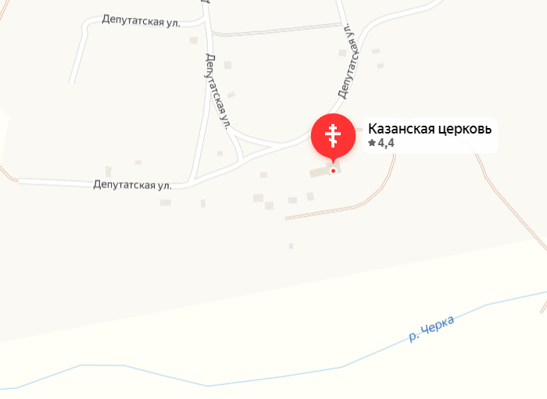  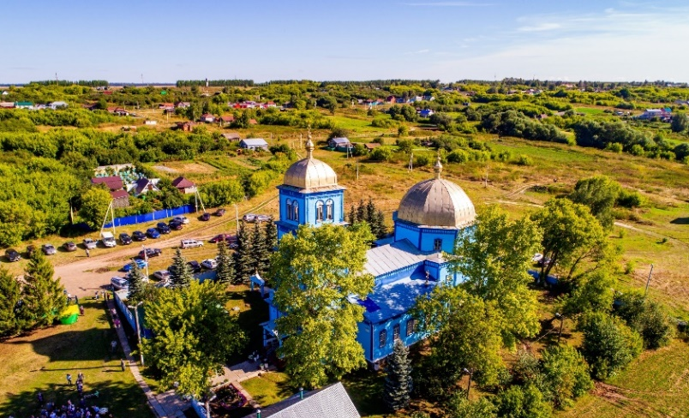  Рис. 1. Местоположение церкви в структуре села  Рис. 2. Общий вид церкви и визуальные связи  с застройкой
2. | Объемно-пространственная и композиционная структура трехпрестольного храма традиционного типа:  восьмерик на четверике  с объемами трапезных, примыкающих с южной  и северной сторон,  притвором с четырехъярусной колокольней, примыкающей  с западной стороны, пятигранным алтарным прирубом с восточной стороны;  местоположение, конфигурация, габариты  и материал деревянных входных групп с северной, западной и южной сторон;  местоположение, конфигурация, габариты  и материал сохранившихся ворот ограждения с восточной стороны и звонницы  с западной стороны. | 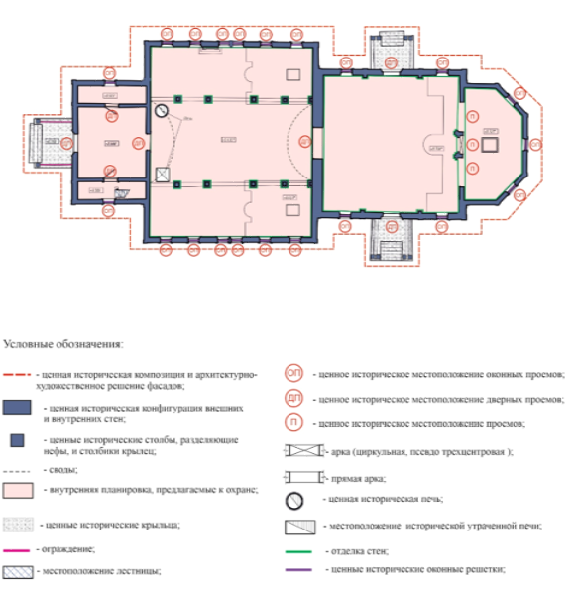  Рис. 3. План первого этажа церкви  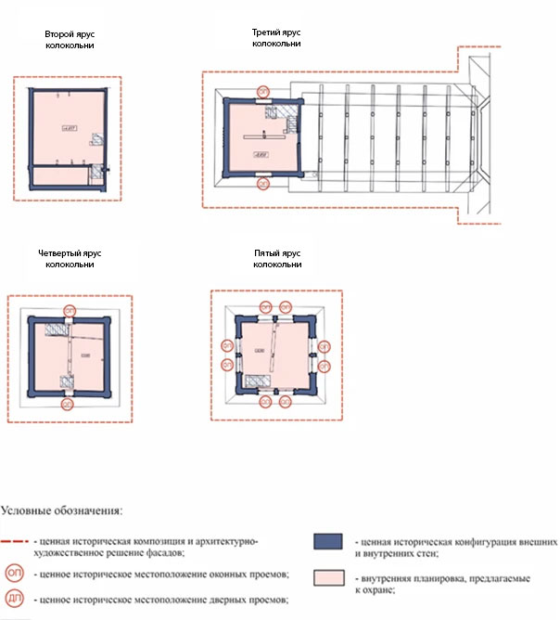  Рис. 4. Планы ярусов колокольни  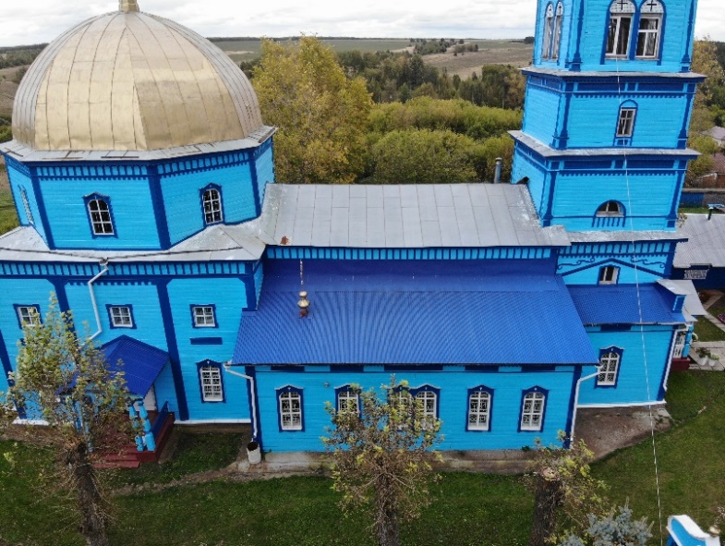  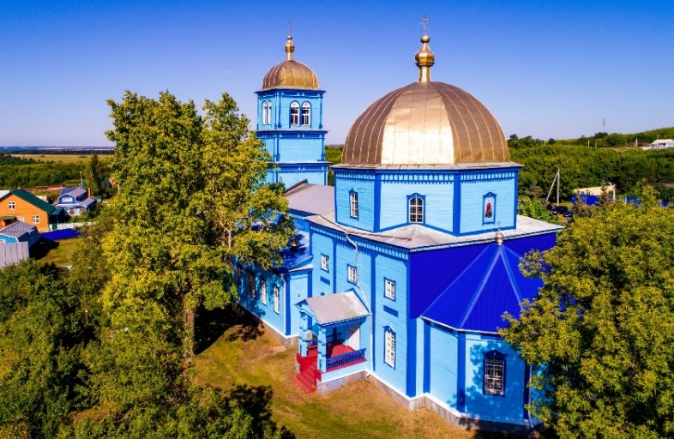  Рис. 5. Общий вид церкви с юго-востока  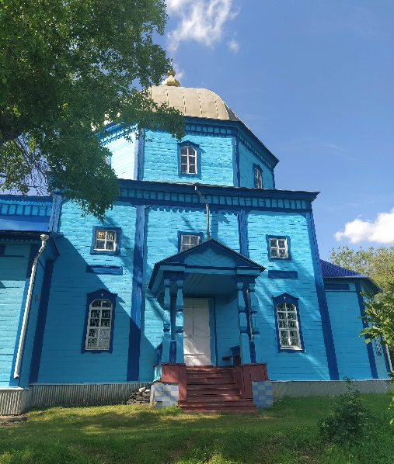  Рис. 6. Общий вид церкви с севера  Рис. 7. Крыльцо входной группы южного фасада  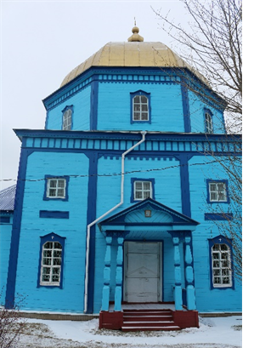  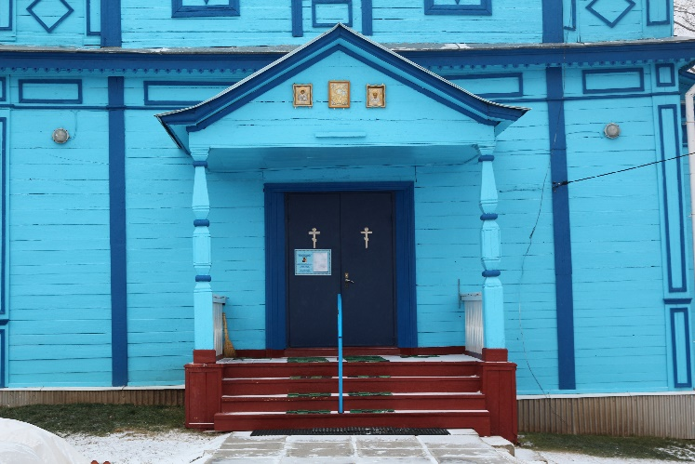  Рис. 8. Крыльцо входной группы северного фасада  Рис. 9. Входная группа главного входа.  Западный фасад колокольни  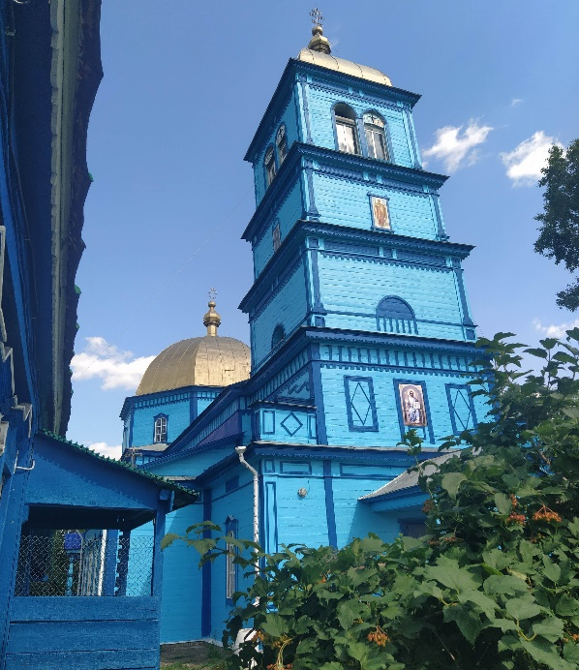  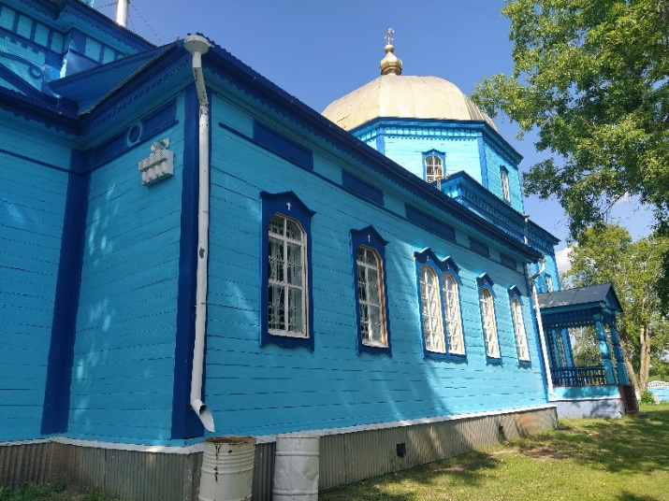  Рис. 10. Вид трапезной с юго-запада  Рис. 11. Колокольня. Вид с северо-запада
3. | Планировочная структура здания в пределах деревянных наружных и внутренних стен. | 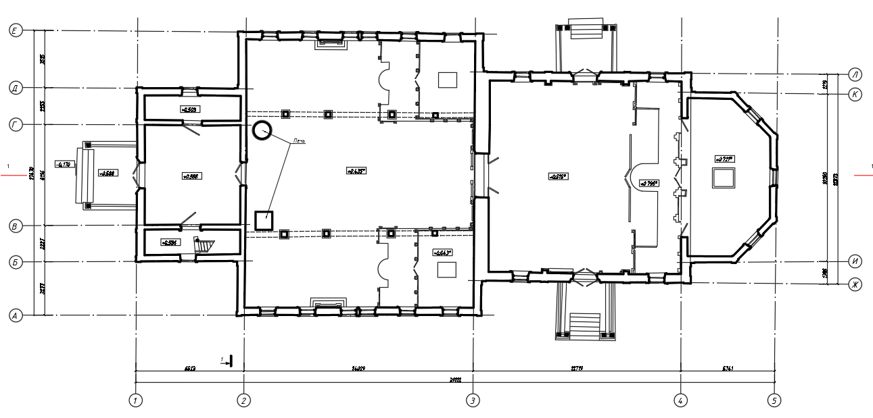  Рис. 12. План первого этажа церкви  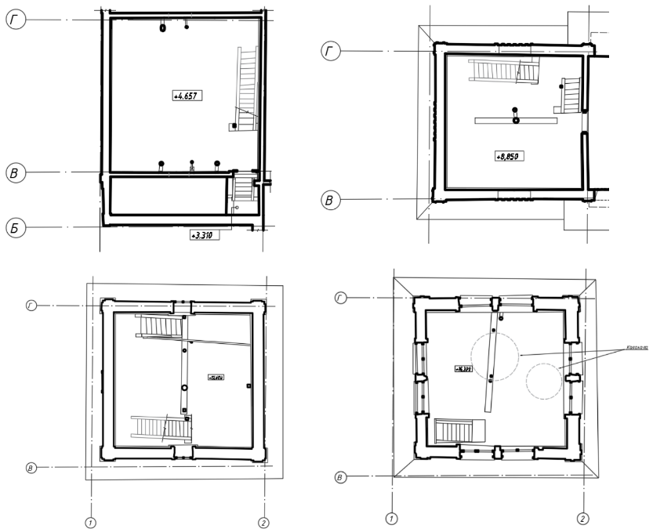  Рис. 13. План первого, второго, третьего яруса колокольни
4. | Конструктивное решение:  срубная конструкция стен;  местоположение, конфигурация, габариты и материал деревянных наружных и внутренних стен;  местоположение, конфигурация, габариты и материал парусов храмовой части, обеспечивающих конструктивный переход от восьмерика к четверику;  местоположение, конфигурация, габариты и материал центрального усеченного восьмигранного купола храмовой части (плоская часть перекрытия декорирована солярным символом «небо»);  местоположение, габариты, материал и конфигурация деревянных прямоугольных опорных столбов трапезной;  коробовый свод центрального нефа трапезной;  местоположение, конфигурация, габариты и материал деревянных балочных перекрытий нефов;  местоположение, материал, габариты и конфигурация одномаршевых лестниц колокольни и межэтажных плоских перекрытий;  местоположение, конфигурация, габариты и материал восьмигранного купола восьмерика храма с главкой и крестом;  четырехгранный купол колокольни с главкой на граненой шейке;  историческая конфигурация, высотные отметки и конструктивное решение крыш притвора, купола колокольни, трапезной, нефа, четверика и восьмигранного купола храма, алтаря со стропильной системой из деревянных элементов, материал кровли – листовое кровельное железо с двойным фальцем. | 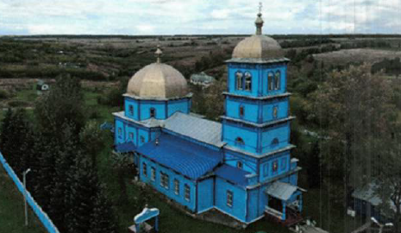  Рис. 14. Общий вид  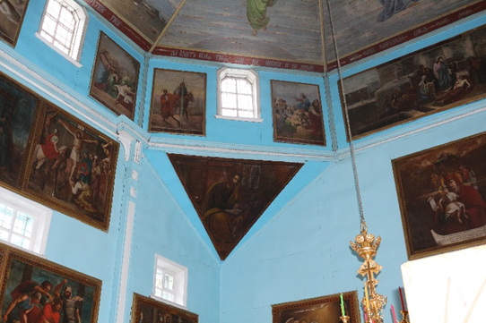  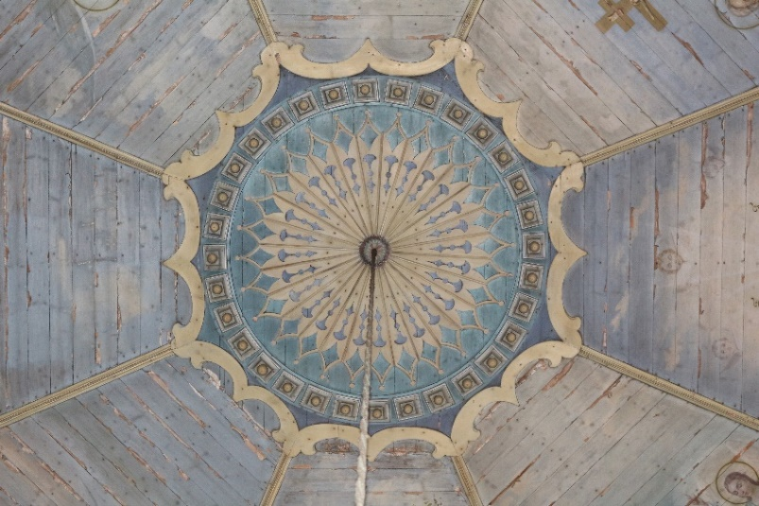  Рис. 15. Фрагмент храмовой части (парус)  Рис. 16. Фрагмент усеченного купола (плоская  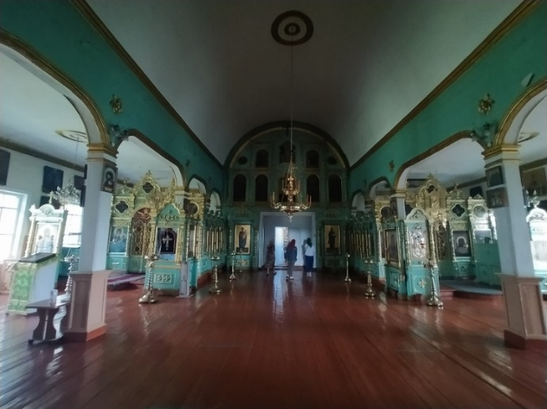  часть перекрытия декорирована солярным символом (небо)  Рис. 17. Общий вид трапезной (опорные столбы  и коробовый свод)  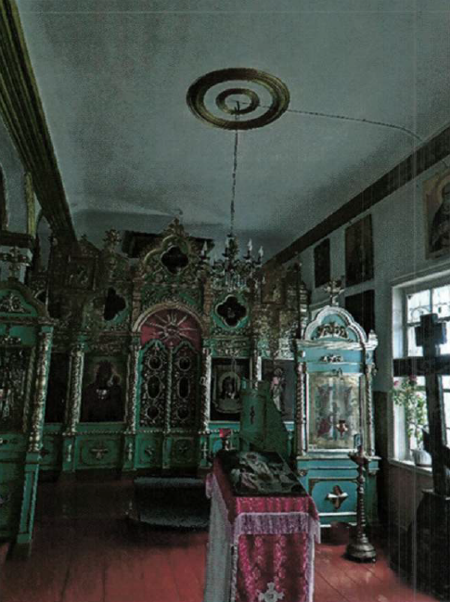  Рис. 18. Плоские перекрытия нефов  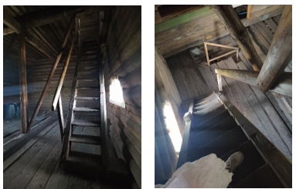  Рис. 19. Лестница третьего яруса колокольни  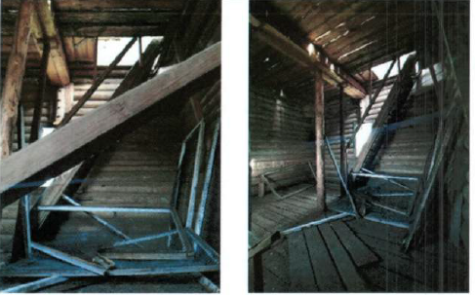  Рис. 20. Лестница четвертого яруса колокольни  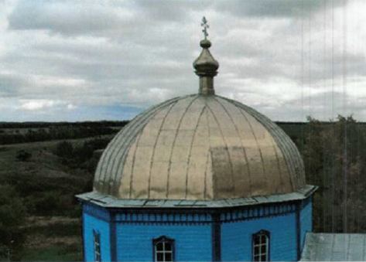  Рис. 21. Восьмигранный купол храмовой части  с завершениями  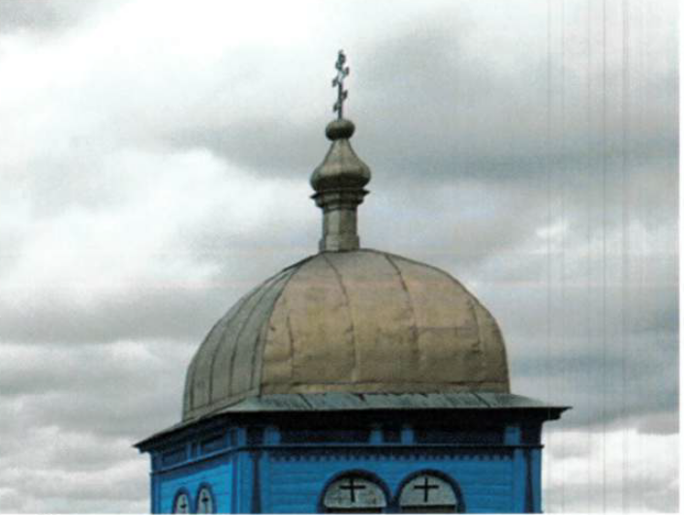  Рис. 22. Четырехгранный купол колокольни  с завершениями
5.  5.1.  5.2.  5.3.  5.4.  5.5. | Архитектурно-художественное решение фасадов:  Оформление северного  и южного фасадов основного объема:  входные группы северного  и южного фасадов (крыльца  с деревянными лестницами; двускатная крыша  с треугольным фронтоном  и вписанным в нее килевидным кокошником; карнизы с резной подзорной доской, декорированной пропильным орнаментом; подшивной потолок; боковые ограждения из фигурных досок с перилами);  угловые и простеночные лопатки;  прямоугольные междуоконные филенки;  пояс из филенок  с профилированной тягой;  венчающий карниз с резной подзорной доской  с пропильным орнаментом;  прямоугольные оконные проемы со скошенными углами, с фигурными наличниками в виде треугольных щипцов с крестами;  кованые оконные решетки с вертикальными прутьями квадратного сечения, кольцами и изогнутыми элементами;  прямоугольные наличники оконных проемов второго света храмовой части;  оформление западного и восточного фасадов основного объема:  угловые лопатки, венчающий профилированный карниз, декорированный пропильным орнаментом;  широкий фриз с поясом филенок и поясом зубчатого орнамента;  Оформление восьмигранного барабана:  угловые лопатки;  венчающий профилированный карниз с поясом филенок и поясом зубчатого орнамента;  оконные проемы со скошенными углами и фигурными наличниками с треугольными щипцами и крестами;  ниши с прямоугольными наличниками, восточной грани вместо окна ниша с треугольными щипцами и крестами;  Оформление стен алтарного прируба:  пояс из горизонтальных прямоугольных филенок с профилированной тягой;  угловые лопатки;  венчающий карниз с резной подзорной доской с пропильным орнаментом;  оконные проемы со скошенными углами и фигурными наличниками с треугольными щипцами и крестами;  кованые оконные решетки с вертикальными прутьями квадратного сечения, кольцами и изогнутыми элементами;  Оформление северного и южного фасадов трапезной:  угловые лопатки;  пояс из прямоугольных горизонтальных филенок с профилированной тягой;  выносной карниз с резной подзорной доской с пропильным орнаментом;  оконные проемы со скошенными углами и фигурными наличниками с треугольными щипцами и крестами;  кованые оконные решетки с вертикальными прутьями квадратного сечения, кольцами и изогнутыми элементами;  карниз с резной подзорной доской с пропильным орнаментом и прямоугольными филенками;  оформление западного и восточного фасадов трапезной:  угловые лопатки;  широкий фриз в две доски с филенками в виде двух прямоугольников с одним дугообразным ребром и круга между ними, профилированная тяга;  выносной карниз с резной подзорной доской с пропильным орнаментом;  Оформление фасадов колокольни:  входная группа западного фасада (крыльцо с деревянной лестницей, плоским фризом с полочкой под иконы, боковыми ограждениями из фигурных досок и перил);  притвор:  угловые прямоугольные вертикальные филенки;  простеночные лопатки;  выносной карниз с резной подзорной доской с пропильным орнаментом и поясом из горизонтальных прямоугольных филенок;  парапетные стенки с фланкирующими пилястрами, украшенными прямоугольными филенчатыми нишами и филенчатыми ромбовидными деталями;  оконные проемы со скошенными углами и фигурными наличниками с треугольными щипцами и крестами;  кованые оконные кубчатые решетки северного фасада в уровне первого яруса с изогнутыми прутьями квадратного сечения и соединением пересечений хомутами;  кованные оконные кубчатые решетки южного фасада в уровне первого яруса, с сеткой рисунка в виде крестообразной формы;  первый ярус:  угловые лопатки;  прямоугольные филенки, по центру с ромбовидными деталями и филенкой с иконой Спасителя;  треугольные фронтоны северного и южного фасада с волютообразными завитками;  второй ярус:  угловые пилястры с глухими накладками в виде стилизованных колонн, и филенчатым пьедесталом, пояс стилизованных зубчиков, широкий фриз с квадратными и прямоугольными филенками, карниз большого выноса с резной подзорной доской с пропильным орнаментом, с северной и южной стороны неполный циркульный оконный проем, с западной стороны неполная циркульная ниша;  третий ярус:  угловые пилястры с глухими накладками в виде стилизованных колонн, и филенчатым пьедесталом, пояс стилизованных зубчиков, широкий фриз с квадратными и прямоугольными филенками, карниз большого выноса с резной подзорной доской с пропильным орнаментом, по сторонам света сдвоенные арочные проемы с рамочными наличниками;  четвертый ярус:  угловые пилястры с глухими накладками в виде стилизованных колонн, и филенчатым пьедесталом, пояс стилизованных зубчиков, широкий фриз с квадратными и прямоугольными филенками, карниз большого выноса с резной подзорной доской с пропильным орнаментом, с северной и южной стороны прямоугольный оконный проем с арочным обрамлением и филенчатой подоконной доской, с западной стороны прямоугольная ниша с образом;  характер отделки фасадов – горизонтальная обшивка деревянной тесовой доской. | 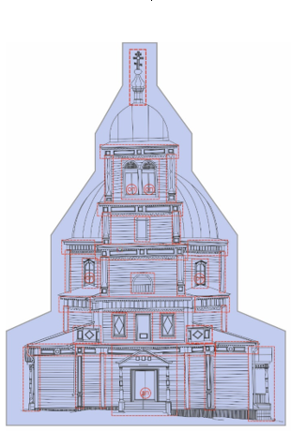  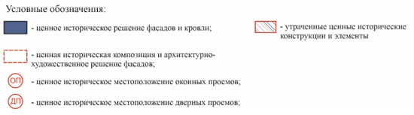  Рис. 23. Западный фасад  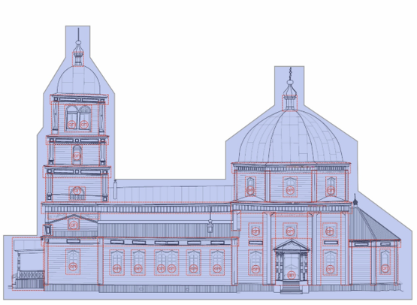  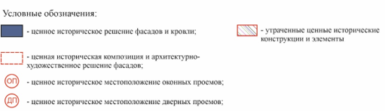  Рис. 24. Южный фасад  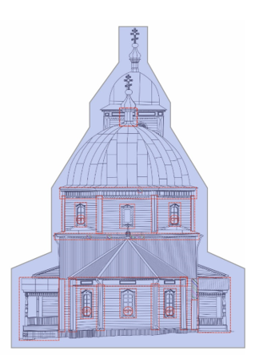  Рис. 25. Восточный фасад  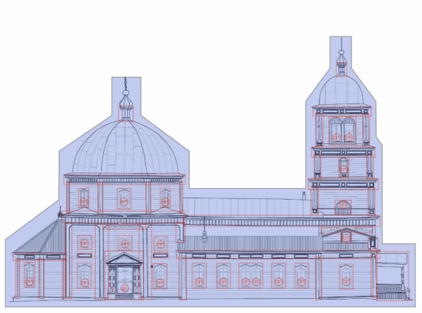  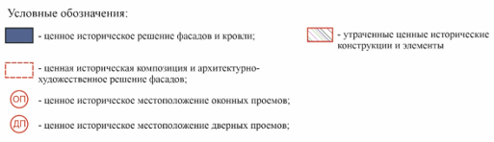  Рис. 26. Северный фасад  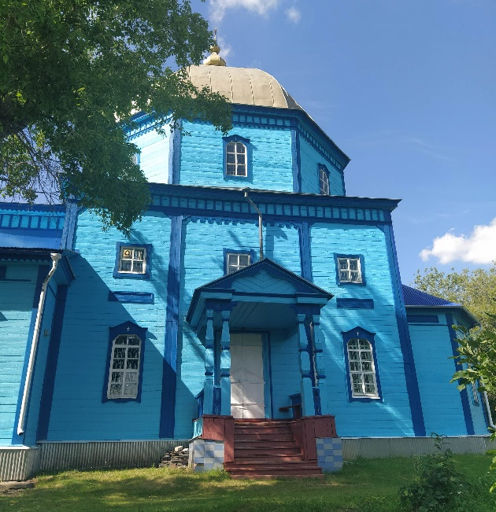  Рис. 27. Южный фасад основного объема церкви  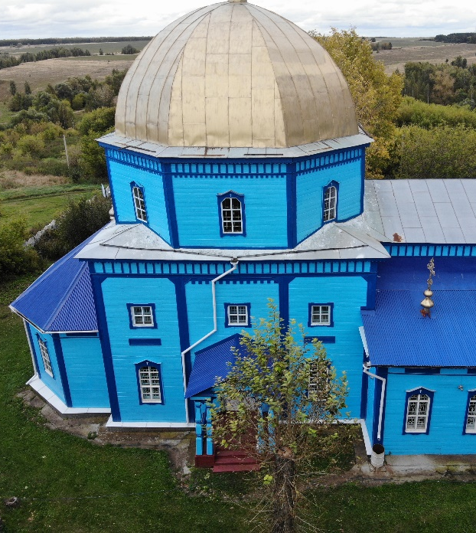  Рис. 28. Общий вид северного фасада основного объема церкви  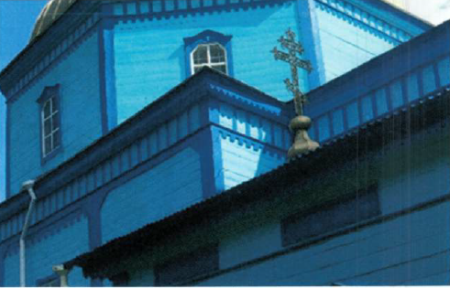  Рис. 29. Фрагмент западного фасада четверика  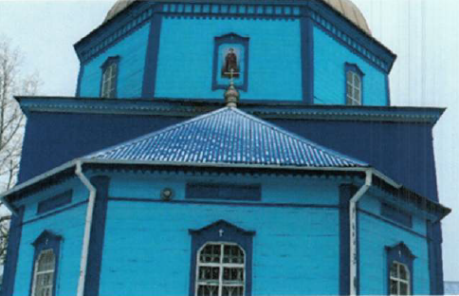  Рис. 30. Фрагмент восточного фасада четверика (элементы декора фриза, угловых лопаток скрыты за современным облицовочным материалом и подлежат уточнению в процессе комплексных научных исследований и производства реставрационных работ)  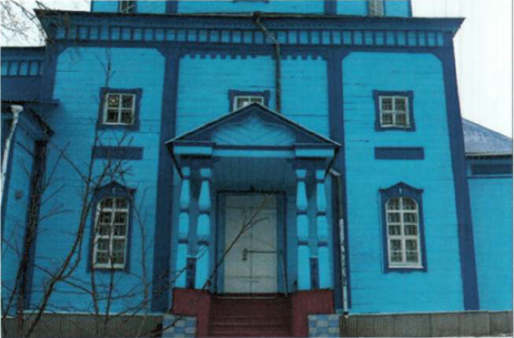  Рис. 31. Обрамление двусветного объема четверика  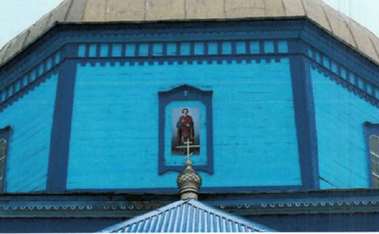  Рис. 32. Оформление восьмерика над четвериком  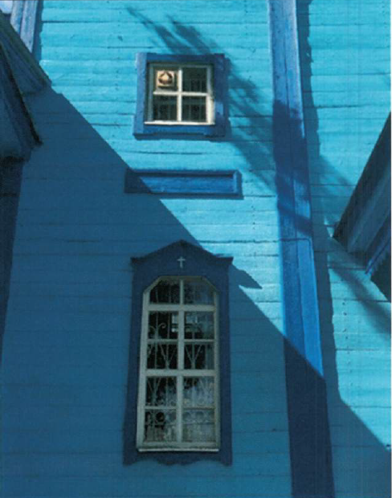  Рис. 33. Оформление оконных проемов.  Типы оконных решеток  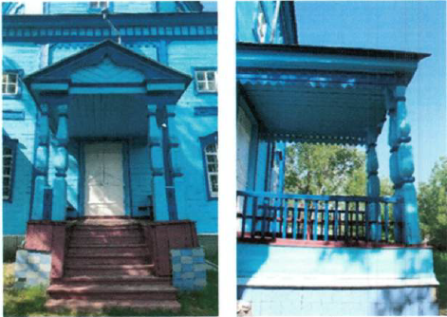  Рис. 34. Крыльцо входной группы южного фасада  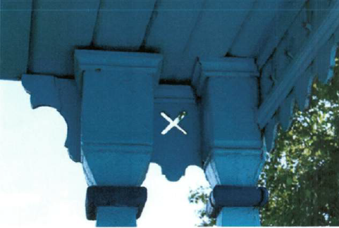  Рис. 35. Декоративные элементы крыльца входной группы южного фасада  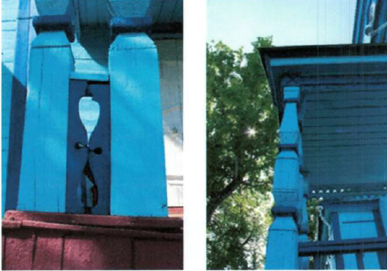  Рис. 36. Декоративные элементы крыльца входной группы южного фасада  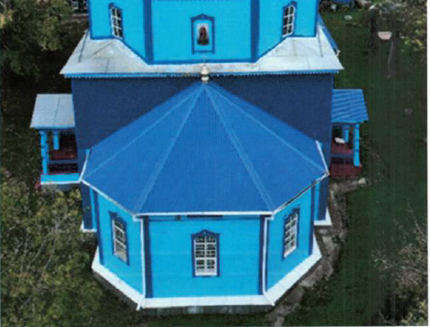  Рис. 37. Общий вид пятигранной апсиды.  Вид с восточной стороны  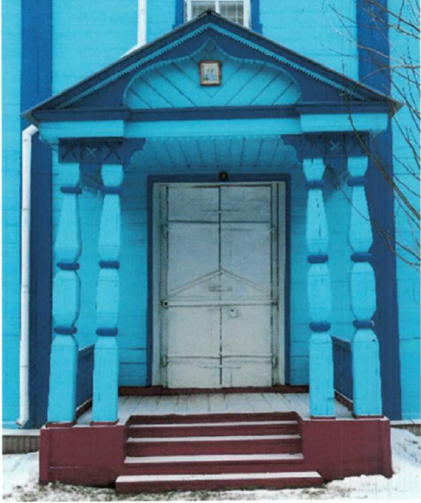  Рис. 38. Крыльцо входной группы северного фасада  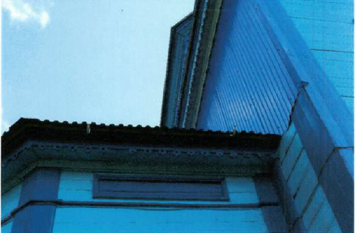  Рис. 39. Декоративное оформление апсиды  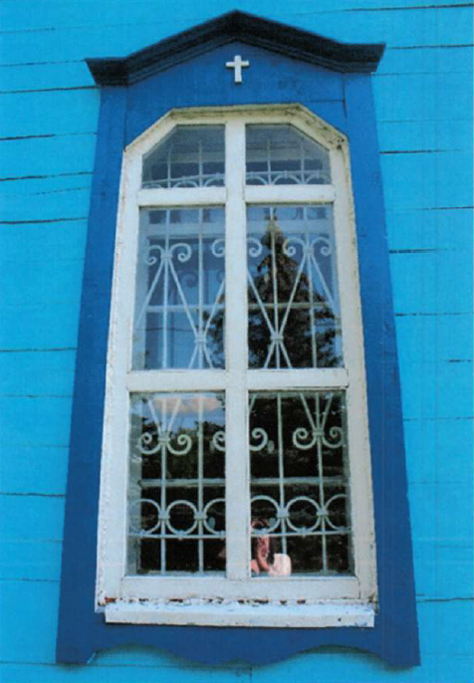  Рис. 40. Оформление оконного проема апсиды.  Тип оконной решетки  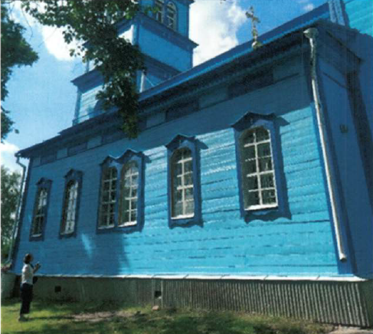  Рис. 41. Южный фасад трапезной  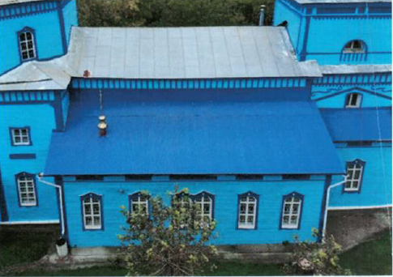  Рис. 42. Северный фасад трапезной  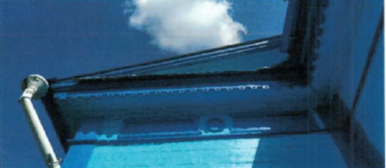  Рис. 43. Фрагмент резного карниза трапезной.  Вид с западной стороны  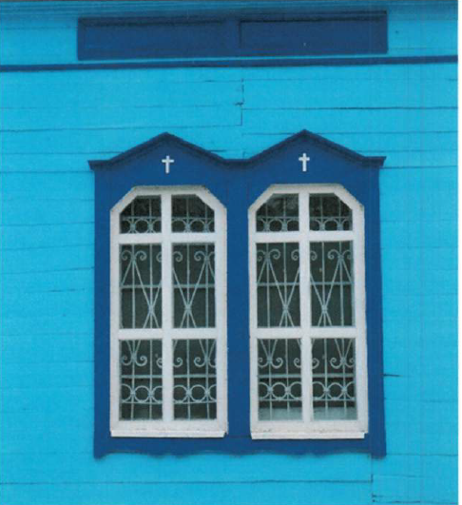  Рис. 44. Оформление оконных проемов трапезной. тип оконной решетки  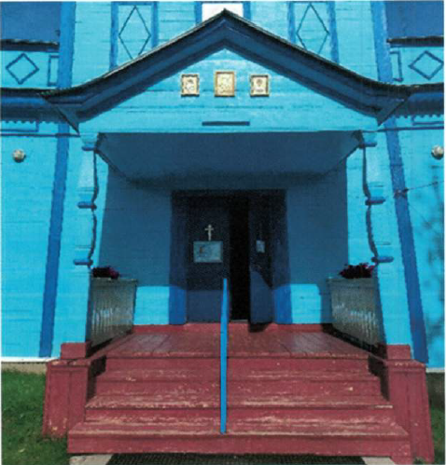  Рис. 45. Общий вид входной группы  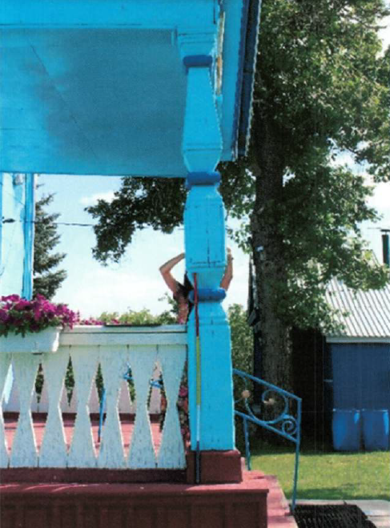  Рис. 46. Боковое ограждение западного крыльца  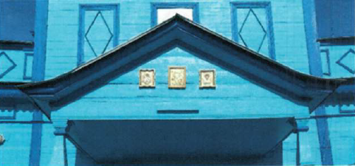  Рис. 47. Треугольный фронтон главного входного крыльца с западной стороны  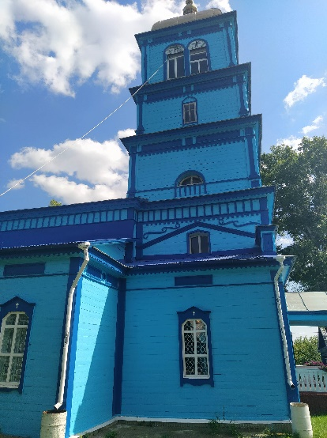  Рис. 48. Общий вид колокольни с северной стороны  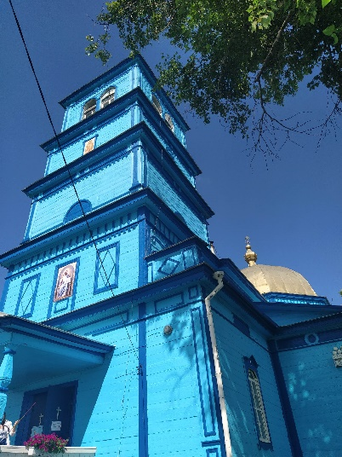  Рис. 49. Общий вид колокольни с южной стороны  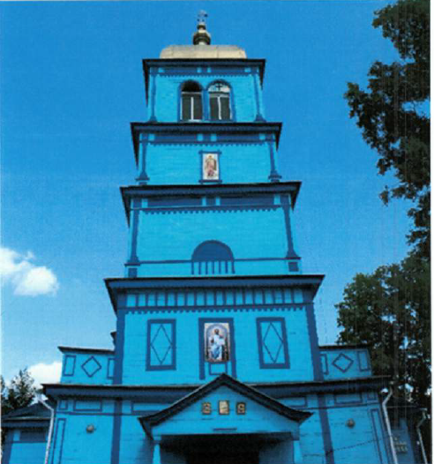  Рис. 50. Западный фасад колокольни с притвором  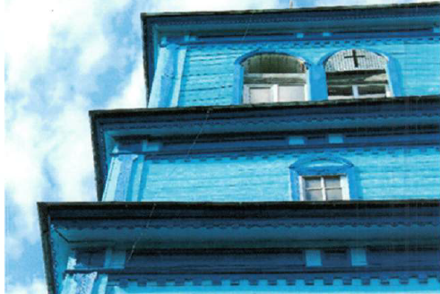  Рис. 51. Карнизные выносы ярусов колокольни  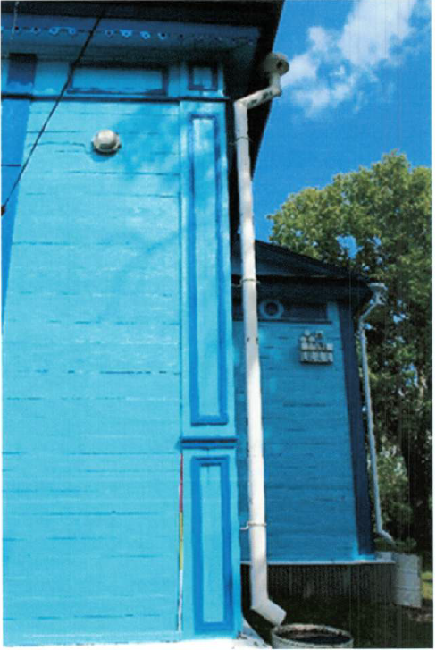  Рис. 52. Оформление угловой пилястры притвора  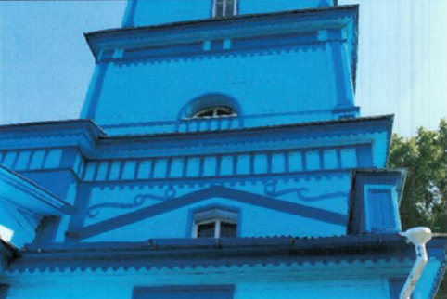  Рис. 53. Фрагмент северного фасада колокольни. Типы оконных проемов верхних ярусов  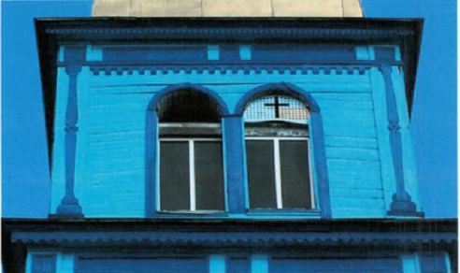  Рис. 54. Оконные проемы последнего яруса колокольни  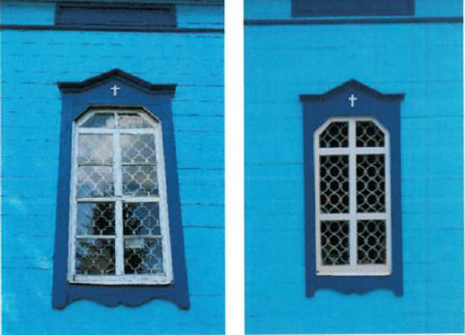  Рис. 55. Оконные проемы притвора. Типы оконных решеток  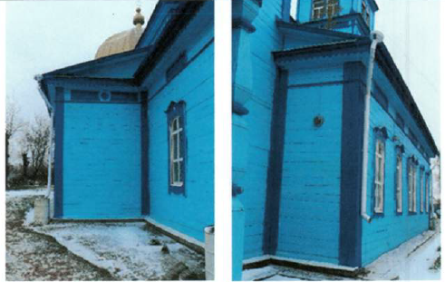  Рис. 56. Оформление западного и восточного фасадов трапезной
6. | Декоративно-художественное оформление интерьеров:  отделка стен помещений церкви – штукатурка по дранке;  оформление свода центрального нефа трапезной:  лепная розетка по центру, лепные профилированные тяги;  оформление столбов, разделяющих нефы:  филенчатые основания столбов;  арки, соединяющие столбы с профилированными тягами по ребрам и профилированными импостами;  оформление потолков в боковых нефах:  лепные розетки по центру, лепные профилированные тяги;  деревянные профилированные наличники оконных проемов трапезной;  местоположение и историческая конфигурация печей (цилиндрическая печь – голландка, обшитая оцинкованным железом);  входной проем из трапезной в основной объем с деревянным профилированным наличником;  плоское перекрытие основного объема храма, разделенное на восемь граней профилированными тягами, с центральной фигурной резной розеткой «небо», с изображениями по кругу Саваофа, святых и ангелов на пейзажном фоне (техника – масляная живопись по дереву);  потолочная профилированная тяга;  простенки барабана в прямоугольных профилированных рамах;  деревянные профилированные наличники оконных проемов барабана;  оформление стен основного объема храма:  профилированный карниз с поясом «зубчатого» орнамента и поясом «бус» в основании барабана;  «паруса» в обрамлении профилированных тяг;  филенчатые пилястры, на прямоугольных постаментах;  капители с резными листьями аканта, импостами и квадратами «алмазной грани»;  деревянные профилированные наличники оконных проемов;  масляная живопись XIX века на холсте (в парусах (Евангелисты) и на стенах (сюжеты из Евангелия);  оформление алтарной части храма:  трехчастное деление алтаря (главный вход в алтарь («Царские врата») – арочный проем сложной конфигурации с глухой резной накладкой; боковые входы («дьяконские») – проемы со скошенными углами в профилированных наличниках; колонны квадратного сечения, филенчатые с глухими накладками; профилированный карниз). | 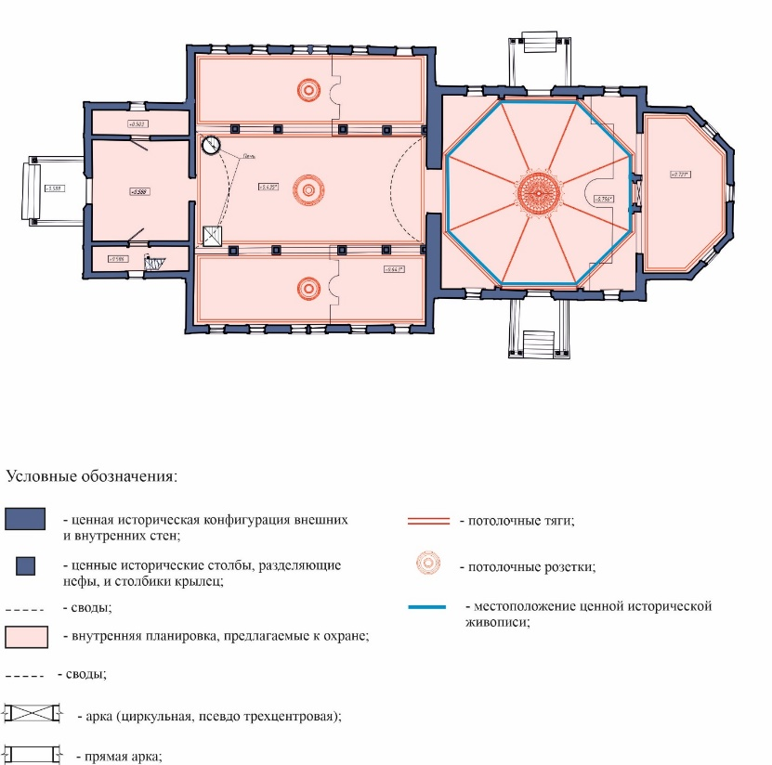  Рис. 57. Схема с указанием сохраняемых тяг  Рис. 58. Интерьер помещения трапезной  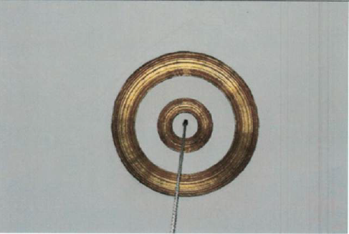  Рис. 59. Потолочная розетка интерьера  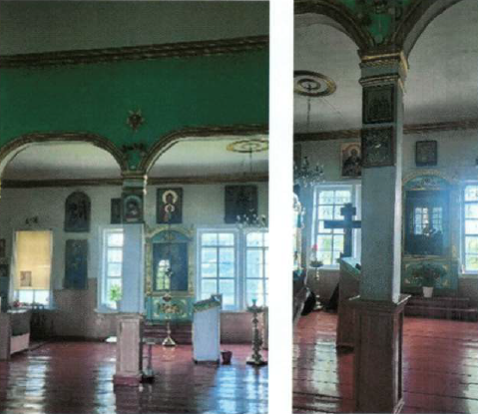  Рис. 60. Оформление столбов  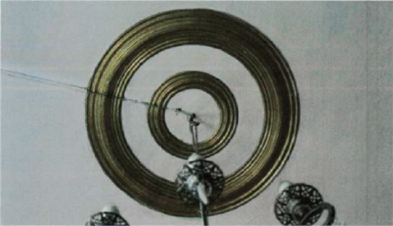  Рис. 61. Потолочная розетка интерьера трапезной в боковых нефах  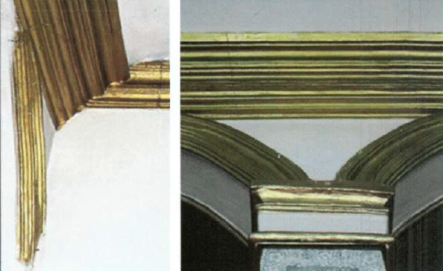  Рис. 62. Лепные профилированные тяги интерьера трапезной в боковых нефах  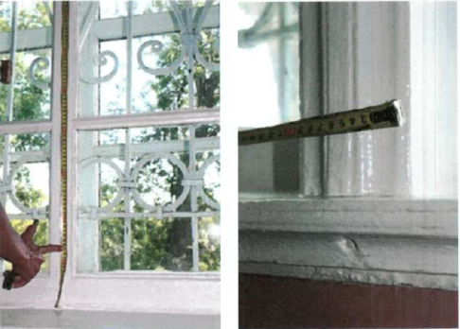  Рис. 63. Фрагмент оконного наличника помещения трапезной  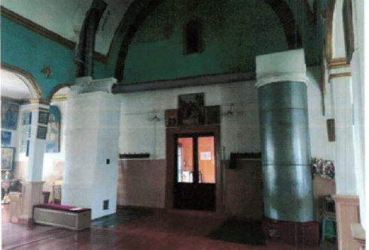  Рис. 64. Местоположение печей с двух сторон от входного проема  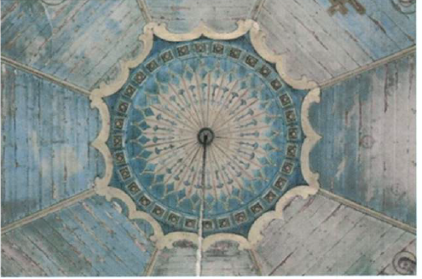  Рис. 65. Резной декор потолочного перекрытия основного храма  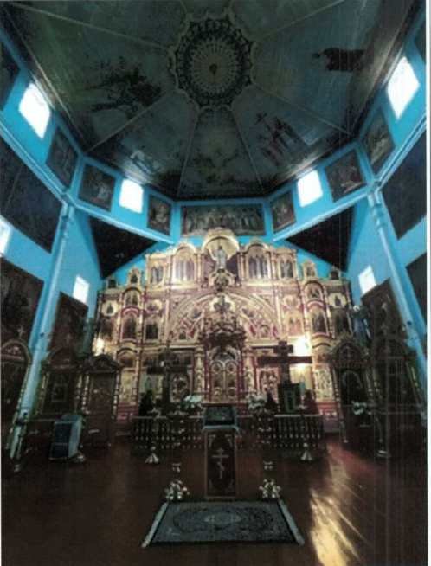  Рис. 66. Интерьер алтаря  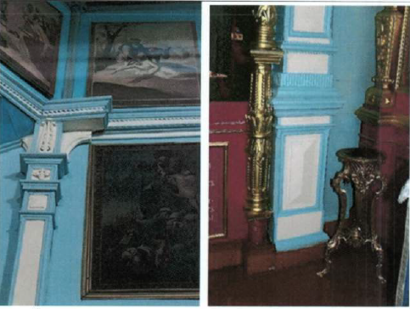  Рис 67. Декоративные пилястры с капителями в интерьере  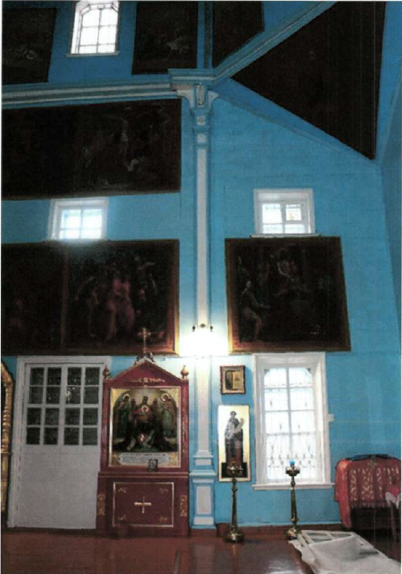  Рис. 68. Интерьер  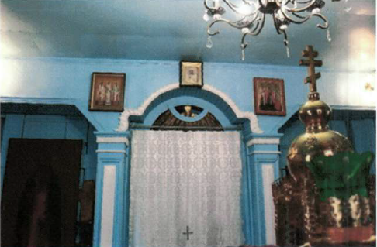  Рис. 69. Оформление Царских врат. Арочный проем сложной конфигурации декорирован глухой резной накладкой  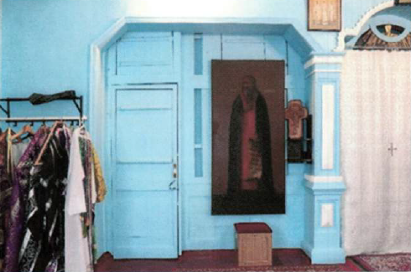  Рис. 70. Оформление проема дьяконских дверей. Дверной проем со скошенными углами –  в профилированных наличниках  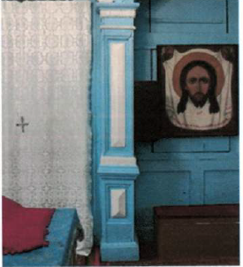  Рис. 71. Оформление столбов. Колонны квадратного сечения, филенчатые с глухими накладками
7. | Местоположение, габариты, материал и конфигурация трехчастных восточных ворот на деревянных столбах квадратного сечения, обшитых горизонтально тесом и в 45 градусов;  фронтон килевидной конфигурации в завершении главка с крестом;  ступенчатый карниз с подзором в виде стилизованных сталактитов, заполнения проездных ворот и боковых калиток в виде деревянных вертикальных прутьев квадратного сечения с наконечниками. | 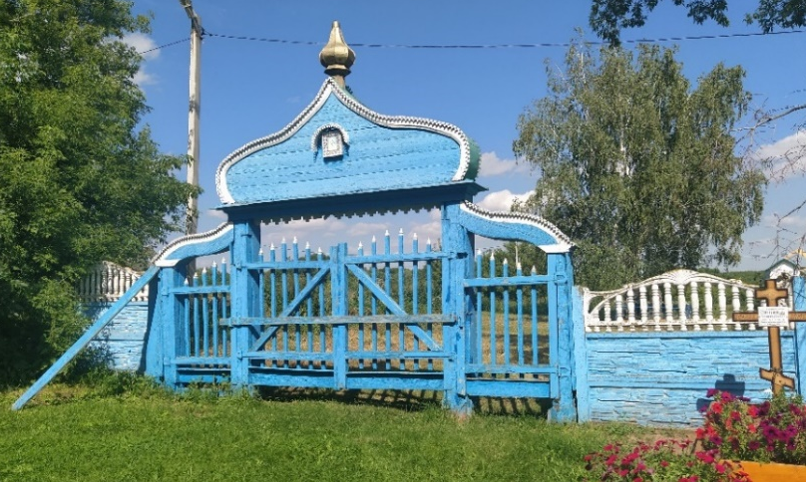  Рис. 72. Общий вид восточных ворот. Вид с запада  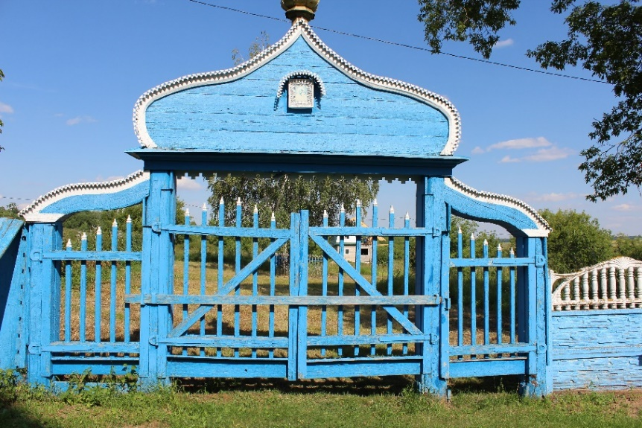  Рис. 73. Общий вид восточных ворот. Вид с запада  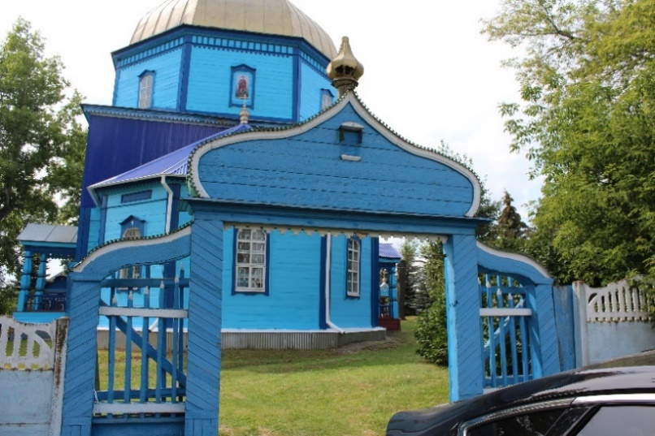  Рис. 74. Общий вид ворот. Вид с востока  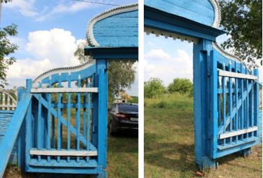  Рис. 75. Фрагмент распахнутых ворот. Вид с запада  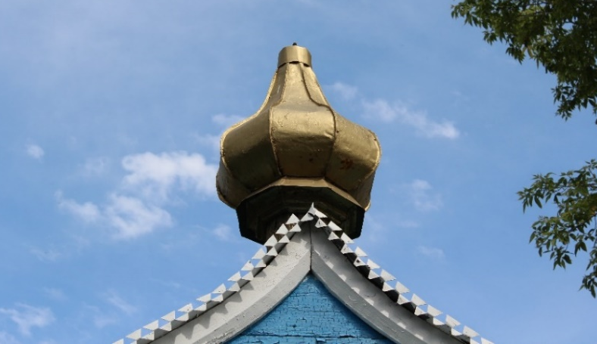  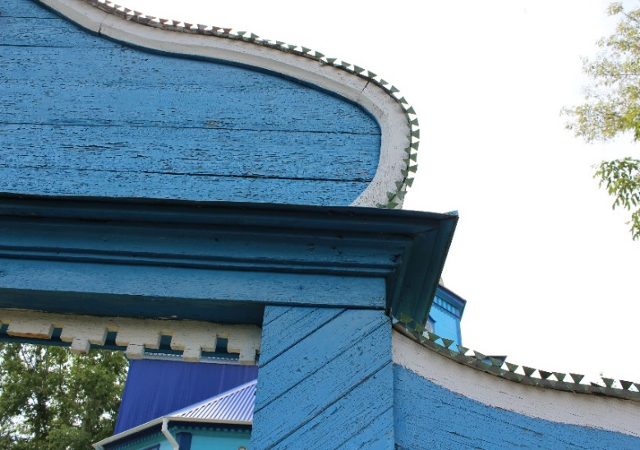  Рис. 76. Луковичное завершение ворот  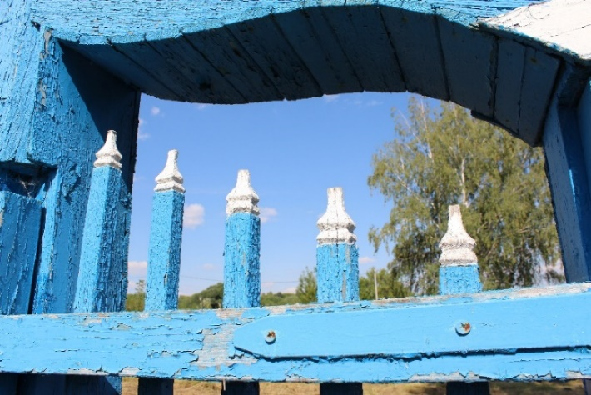  Рис. 77. Фрагмент резного декора завершений ворот  Рис. 78. Фрагмент входных калиток
8. | Местоположение, пропорции, геометрия профилей и расстекловка исторических столярных заполнений дверных проемов:  южные и северные внутренние дверные заполнения храмовой части – двухстворчатые деревянные полусветлые, профилированное деревянное обрамление;  историческое внутреннее дверное заполнение из трапезной в основной объем – трехстворчатое, деревянное полусветлое, профилированное деревянное обрамление;  южные и северные наружные дверные заполнения храмовой части – двухстворчатые деревянные, сохранившаяся дверная фурнитура (жиковина, петля, засов), профилированное обрамление. | Рис. 79. План первого этажа церкви  Рис. 80. Планы ярусов колокольни  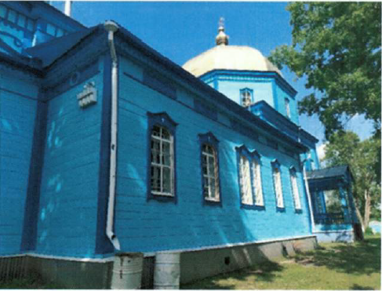  Рис. 81. Вид трапезной с юго-запада  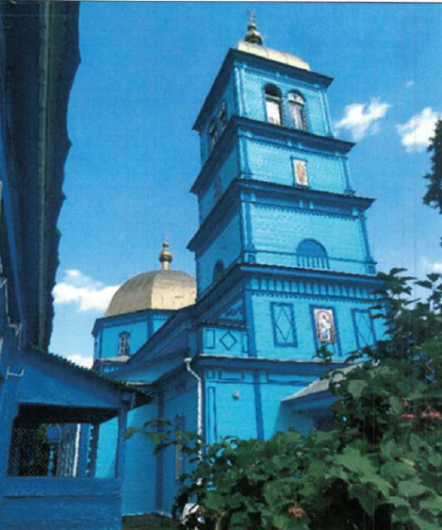  Рис. 82. Колокольня. Вид с северо-запада
9. | Местоположение, пропорции, геометрия профилей и расстекловка исторических столярных заполнений оконных проемов. | 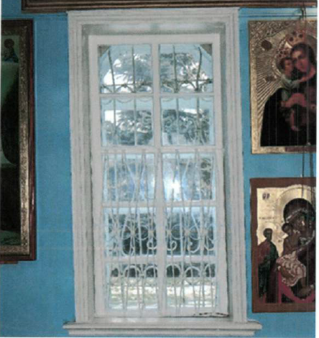  Рис. 83. Оконный проем – в профилированных наличниках. Исторический рисунок оконных заполнений. Профилированный подоконник

Схема предмета охраны

Графическая схема №1
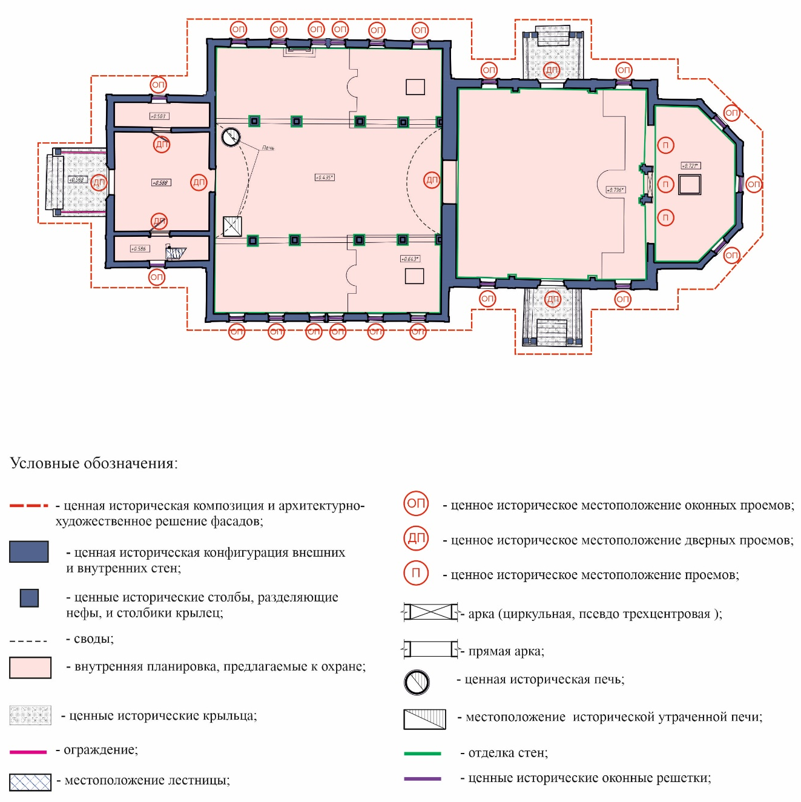
План первого этажа церкви

Графическая схема № 2
Планы ярусов колокольни

Графическая схема № 3
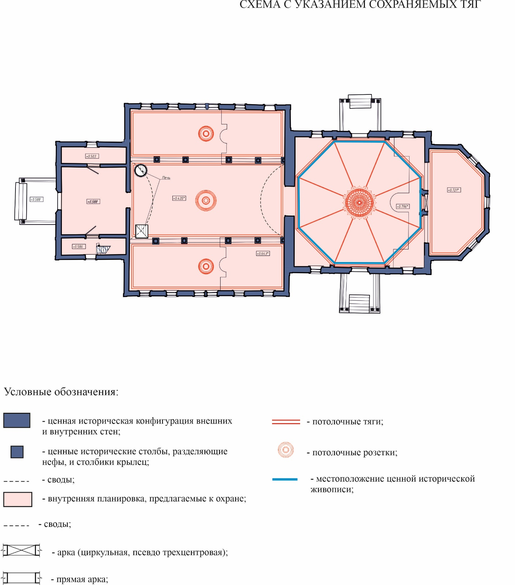

Схема с указанием сохраняемых тяг

